实践详情
这是擂台SQL语言智能生成(NL2SQL)的通用实践（编号Case251031X02）的实践详情。

1. 方案概览
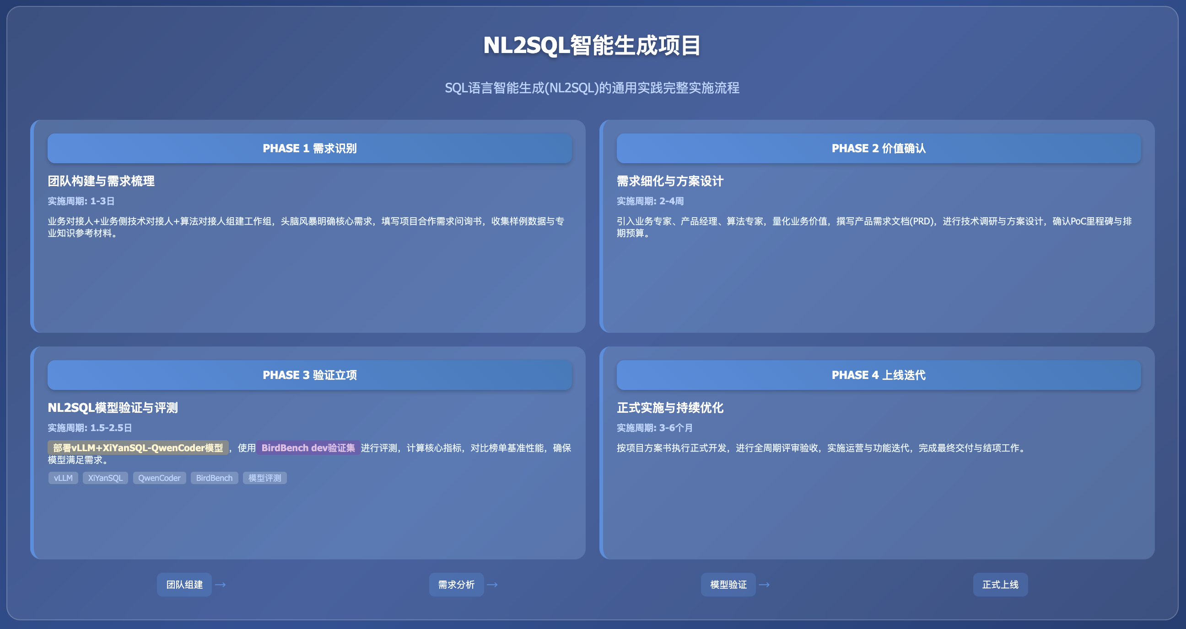

PHASE 1 需求识别与团队构建
团队构成 | - 业务对接人（×1）：熟悉该案例对应业务工作的组织、流程、决策链路，擅长沟通，熟悉项目管理基本操作  - 业务侧技术对接人（×1）：熟悉该案例对应业务工作实际在用/预期涉及的技术功能与流程、建设与规划，辅助业务对接人在技术层面的沟通，建议首选架构师或技术型项目经理，其次为具体技术执行人员（如后端工程师等）  - 算法对接人（×1）：熟悉该案例对应业务工作的业界通行技术架构与流程、建设与规划，擅长沟通，熟悉项目管理基本操作
实施内容 | - 业务对接人与算法对接人进行初次需求接触与头脑风暴交流，梳理该案例的核心需求  - 业务对接人与算法对接人组建工作组及联络群，明确明确对接人与联络方式  - 业务对接人（代表需求方团队）填写算法对接人（代表承做方团队）提供的项目合作需求问询书；如果已有较明确的构想、能拆解出多个子任务，可进一步填写子任务算法需求模板  - 双方沟通补充需求确认所需的其他材料，如样例数据、专业知识参考资料等  - 算法对接人协调自己团队，根据双方会议内容及反馈的文档和材料，展开需求评估
相关资源 | 模板：项目合作需求问询书模板  模板：子任务算法需求模板
结果产出 | - 成立工作组，明确对接人与联络方式  - 完成项目合作需求问询书（及子任务算法需求模板）填写，对需求有初步梳理
实施周期 | 1-3日

PHASE 2 价值确认与需求细化
团队构成 | - 业务对接人（×1）：同PHASE 1  - 业务侧技术对接人（×1）：同PHASE 1  - 业务专家（×1）：该案例对应业务工作中涉及核心业务模块的领导者、执行者或专家，协助业务对接人明确业务痛点与价值  - 产品经理（×1）：熟悉该案例对应业务工作的组织、流程、决策链路，擅长沟通，协助业务对接人细化需求，并设计原型，该职位可由承做方提供  - 算法对接人（×1）：同PHASE 1  - 算法专家（×1）：熟悉各场景与应用中业界目前的前沿与通用技术方案及选型，协助算法对接人评估需求，协调团队进行调研、设计方案与架构，协助评估排期
实施内容 | - 业务对接人与己方业务专家及相关团队沟通，确认该方案实施的预期目标及业务价值，业务价值需要尽可能量化，并有对比数据（如现状数字、预期达成目标、预期相比现状改善的程度等）  - 算法对接人与己方算法专家及相关团队沟通，罗列待确认事项，同时对方案进行初步调研、评估、设计  - 产品经理与业务对接人和算法对接人沟通、梳理并明确需求，之后组织双方相关人员撰写初步验证需求文档  - 双方根据初步验证需求文档进行需求确认，根据确认的需求规划排期、预算和资源。排期建议：首先以承接方完成初步验证、选型、产出Demo，并通过PoC为首个里程碑；之后双方进一步协商正式立项实施  - 重复以上步骤直至初步验证需求文档定稿
相关资源 | 模板：初步验证需求文档模板
结果产出 | - 初步验证需求文档  - PoC相关事项确认，如启动时间、验收时间、验收方案等
实施周期 | 2-4周

PHASE 3 初步验证与立项
团队构成 | - 业务对接人（×1）：同PHASE 1  - 算法对接人（×1）：同PHASE 1  - 产品经理（×1）：同PHASE 2，另需能熟练使用常见的无/低代码（“拖拉拽”方式）构建智能体工作流平台（如毕昇、Dify等）  - 算法工程师（×1）：掌握至少一门后端编程语言（如Python等）；熟悉 Docker；掌握常见智能体平台（如Dify 等）的私有化部署、大模型配置
实施内容 | - 获取并预处理开源模型与评测集资源，完成所提方案运行所需的软硬件环境配置  - 完成方案所需大模型的模型文件下载与配置，并验证模型能否正常运行、实现NL2SQL功能  - 使用Bird Bench dev（验证集）对已部署的模型进行评测，计算核心指标，对比榜单基准性能，确保模型在可运行基础上、满足当前方案需求  - 算法团队撰写初步验证报告  - 完成PoC  - 双方密切沟通，确认是否正式立项  - 若计划立项正式发布，双方就Demo效果调整方案，定稿立项报告，准备立项协议及启动事宜
相关资源 | - vLLM安装文档：https://vllm.hyper.ai/docs/getting-started/installation  - XiYanSQL-QwenCoder代码 Github：https://github.com/XGenerationLab/XiYanSQL-QwenCoder  - XiYanSQL-QwenCoder文献 Github：https://qwenlm.github.io/blog/qwen3-coder/  - XiYanSQL-QwenCoder模型文件 HuggingFace：https://huggingface.co/XGenerationLab/XiYanSQL-QwenCoder-32B-2504  - BIRD评测集（含训练集和验证集）Github：https://bird-bench.github.io/  - Bird bench评测脚本 GitHub：https://github.com/arcwisedata/bird-sql  - BIRD评测集文献 arXiv：https://arxiv.org/abs/2507.04701  - 模板：初步验证报告模板
结果产出 | - 定稿并交付初步验证报告  - 完成Demo构建，准备并最终通过PoC  - 立项报告  - 立项协议（附件应包含正式上线版本的交付、验收、排期、资源等内容）
实施周期 | 1.5-2.5日

PHASE 4 正式上线与优化迭代
团队构成 | 按立项报告确定
实施内容 | - 完成正式立项，确定启动时间  - 按立项报告内容与排期计划来实施与交付  - 按立项报告目标与流程来评审与验收  - 按立项报告规划来进行运营与迭代  - 按立项报告规划及协议约定，完成结项
相关资源 | /
结果产出 | - 项目全周期所有双方协商达成一致的材料  - 正式上线的产品
实施周期 | 3-6月（因具体情况而异）

2. 方案验证
待验证

3. 技术步骤
步骤序号 | 1 | 步骤名称 | 资源准备与环境配置
步骤定义 | 获取并预处理开源模型与评测集资源，完成所提方案运行所需的软硬件环境配置
参与人员 | - 角色名称：算法工程师  - 技能要求：  - 熟练使用多种思维链策略，对前沿与流行的开/闭源大模型资源较熟悉，有自己的使用经验、使用总结与心得  - 熟练掌握NLP经典深度学习模型（如Transformer系、LLaMA系、GLM系等）及相关资源（网站、库、博客等）；掌握至少一种常用深度学习开发框架，如PyTorch等；对GPT-3.5之后的大规模生成式语言模型（大模型）的工作原理和最新消息保持持续关注与兴趣  - 熟练掌握Python语言，会使用基本的正则表达式和命令行脚本；熟知NLP基础概念及经典任务（分类、匹配、序列标注、生成等）；能熟练运用常见NLP开源库（HanLP、LTP、Jieba等）  - 态度积极主动，沟通有条理，有好奇心与自驱力  - 角色数量：1 人
本步输入 | - 输入名称：环境配置所需资源  - 输入介绍：  - 检查运行环境的硬件是否满足下述要求：GPU 最好为 NVIDIA A10 及以上，显存 ≥ 16GB 的 GPU、CPU ≥8 核、内存 ≥ 32GB，操作系统为 Linux（Ubuntu 20.04+）。  - 下载并安装相应的软件资源：  - 配置vLLM模型框架  - 下载BIRD Bench数据集  - 下载大模型XiYanSQL-QwenCoder的相关代码、了解其基本用法  - （选做）下载并阅读BIRD评测集文献，了解其基本信息与用法  - 输入示例：  - 请列出清单自检：  - NVIDIA A10 及以上  - 显存 ≥ 16GB 的GPU  - CPU ≥8 核  - 内存 ≥ 32GB  - 单条样本格式示例：  - 资源链接：  - vLLM安装文档：https://vllm.hyper.ai/docs/getting-started/installation  - XiYanSQL-QwenCoder代码 Github：https://github.com/XGenerationLab/XiYanSQL-QwenCoder  - XiYanSQL-QwenCoder文献 Github：https://qwenlm.github.io/blog/qwen3-coder/  - BIRD评测集（含训练集和验证集）Github：https://bird-bench.github.io/  - BIRD评测集文献 arXiv：https://arxiv.org/abs/2507.04701
本步产出 | - 输出名称：环境配置所需资源就绪  - 输出介绍：服务器已配置GPU 驱动、Docker、vLLM，满足模型部署的硬件与系统要求；Bird Bench数据集已下载并解压完成。相关环境显示“配置成功”，数据集下载至本地以文件形式显示。
预估时间 | 1-2 日

步骤序号 | 2 | 步骤名称 | XiYanSQL-QwenCoder模型下载与部署
步骤定义 | 上一步配置环境就绪后，本步用于完成方案所需大模型的模型文件下载与配置，并验证模型能否正常运行、实现NL2SQL功能。
参与人员 | - 角色名称：算法工程师  - 技能要求：  - 熟练使用多种思维链策略，对前沿与流行的开/闭源大模型资源较熟悉，有自己的使用经验、使用总结与心得  - 熟练掌握NLP经典深度学习模型（如Transformer系、LLaMA系、GLM系等）及相关资源（网站、库、博客等）；掌握至少一种常用深度学习开发框架，如PyTorch等；对GPT-3.5之后的大规模生成式语言模型（大模型）的工作原理和最新消息保持持续关注与兴趣  - 熟练掌握Python语言，会使用基本的正则表达式和命令行脚本；熟知NLP基础概念及经典任务（分类、匹配、序列标注、生成等）；能熟练运用常见NLP开源库（HanLP、LTP、Jieba等）  - 态度积极主动，沟通有条理，有好奇心与自驱力  - 角色数量：1 人
本步输入 | - 输入名称：就绪的环境，模型配置所需资源  - 输入介绍：  - 下载模型文件  - 安装配置下载好的模型文件  - 运行大模型并确认正常工作  - 输入示例： 模型下载和模型部署  - 模型部署（基于vLLM）：  Plain Text  Model  from vllm import LLM, SamplingParams  from transformers import AutoTokenizer  # 模型路径  model_path = "XGenerationLab/XiYanSQL-QwenCoder-32B-2504" # 替换为本地模型路径  # 初始化LLM和分词器  llm = LLM(model=model_path, tensor_parallel_size=8) # 根据GPU数量调整tensor_parallel_size  tokenizer = AutoTokenizer.from_pretrained(model_path)  # 配置采样参数  sampling_params = SamplingParams(  n=1,  temperature=0.1,  max_tokens=1024  )  # 准备提示词（同上）  prompt = nl2sqlite_template_cn.format(  dialect="PostgreSQL", # 选择对应的方言  question="你的问题",  db_schema="数据库schema信息",  evidence="参考信息（可选）"  )  # 构建对话  message = [{'role': 'user', 'content': prompt}]  text = tokenizer.apply_chat_template(  message,  tokenize=False,  add_generation_prompt=True  )  # 推理  outputs = llm.generate([text], sampling_params=sampling_params)  response = outputs[0].outputs[0].text  print(response)  - 资源链接：  - XiYanSQL-QwenCoder模型文件 HuggingFace：https://huggingface.co/XGenerationLab/XiYanSQL-QwenCoder-32B-2504
本步产出 | - 输出名称：模型就绪  - 输出介绍：模型安装并运行成功，能够接收自然语言问题输入并准确输出对应的SQL语句。
预估时间 | 0.5-1 日

步骤序号 | 3 | 步骤名称 | 基于Bird Bench数据集进行评测
步骤定义 | 使用Bird Bench dev（验证集）对已部署的模型进行评测，计算核心指标，对比榜单基准性能，确保模型在可运行基础上、满足当前方案需求。
参与人员 | - 角色名称：算法工程师  - 技能要求：  - 熟练使用多种思维链策略，对前沿与流行的开/闭源大模型资源较熟悉，有自己的使用经验、使用总结与心得  - 熟练掌握NLP经典深度学习模型（如Transformer系、LLaMA系、GLM系等）及相关资源（网站、库、博客等）；掌握至少一种常用深度学习开发框架，如PyTorch等；对GPT-3.5之后的大规模生成式语言模型（大模型）的工作原理和最新消息保持持续关注与兴趣  - 熟练掌握Python语言，会使用基本的正则表达式和命令行脚本；熟知NLP基础概念及经典任务（分类、匹配、序列标注、生成等）；能熟练运用常见NLP开源库（HanLP、LTP、Jieba等）  - 态度积极主动，沟通有条理，有好奇心与自驱力  - 角色数量：1 人
本步输入 | - 输入名称：就绪的模型，就绪的Bird Bench验证集，评测脚本  - 输入介绍：  - 确保模型与验证集就绪  - 获取Bird Bench评测脚本，确保脚本能正常运行  - 使用模型跑测验证集，并用评测脚本进行指标评测，记录下评测结果，并与Bird Bench官方发布的基线进行对比  - 输入示例：  命令行形式运行评测脚本：  Plain Text  poetry run python -u ./bird_evaluation/src/evaluation.py \  --predicted_sql_path ./mock_dataset/ --ground_truth_path ./mock_dataset/ \  --db_root_path ./mock_dataset/databases/ --data_mode mock \  --diff_json_path ./mock_dataset/questions.json  - 资源链接：  - Bird bench评测脚本 GitHub：https://github.com/arcwisedata/bird-sql
本步产出 | - 输出名称：模型评测结果  - 输出介绍：输出模型在评测集上跑测的结果，包含逻辑准确率、执行准确率等指标。对比Bird Bench官方发布基线后，结果打标，满足方案需求
预估时间 | 0.5-1 日

